**Что значит быть внимательным?**

К.Д. Ушинский когда – то верно подметил, что внимание – это «та дверь, через которую проходит все, что только входит в душу человека из внешнего мира». И действительно внимание – это основа любой интеллектуальной деятельности. Ни один психический процесс, будь то восприятие, мышление, память или воображение. Не может протекать без внимания. Оно как подсобный, но очень важный, рабочий обречено на их обслуживание. Психологи установили, что чем выше уровень развития внимания, тем выше эффективность обучения.

Чтобы быть внимательным, надо иметь хорошо ***развитые свойства внимания – концентрированность, устойчивость, объем, распределяемость и переключаемость.***

***Концентрированность*** – степень сосредоточенности на одном и том же предмете, объекте деятельности

***Устойчивость*** – это характеристика внимания во времени. Она определяется длительностью сохранения внимания на одном и том же объекте или задаче

***Объем внимания*** - количество объектов, который способен человек воспринять, охватить при одномоментном предъявлении. К 6- 7 годам ребенок может воспринимать одновременно до 3 предметов

***Распределяемость*** – проявляется в процессе деятельности, требующей выполнения не одного, а по крайней мере двух разных действий одновременно, например слушать и записывать

***Переключаемость*** – скорость перемещения фокуса внимания с одного объекта на другой, перехода от одного вида деятельности к другому. Такой переход связан с волевым усилием. Чем выше степень концентрации внимания, тем труднее переключиться на другую.

***Игры на развитие свойств внимания***

Увеличение объема внимания

* «Что изменилось?»- Перед ребенком выставляются до 10 предметов (начать можно с 4- 5) . просят его запомнить кто за ке стоит, потом ребенок закрывает глаз или отворачивается, а взрослый меняет местами предметы ( можно убрать 1),нужно отгадать, что пропало или что изменилось
* «Найди отличия»

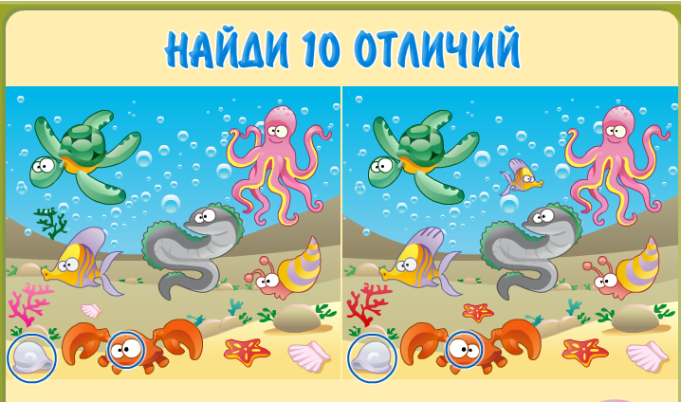

* Развитие концентрации «Найди букву, значок и зачеркни, обведи» - ребенку предлагается вырезка из старой газеты, Надо обвести указанную букву, следуя по строчкам за определенное время (1- 2 мин)
* Распределение «Слушай слова и топай, где услышишь животное»
* Развитие устойчивости и концентрации – игра «муха» Для проведения игры нужно вырезанное из картона квадратное поле, состоящее из 9 клеток. По клеточкам игрового поля нужно перемещать воображаемую муху. Перемещение мухи происходит с одной клетки на другую по команде – «вверх», «вниз», «вправо», «влево». Исходное положение мухи перед началом игры в центре поля

**Использована литература:**

1. И. А. Барташникова «Учись, играя»